В лагере труда и отдыха «Радуга» завершилась 2 смена

30 июля состоялось торжественное мероприятие, посвященное закрытию 2 смены в лагере труда и отдыха «Радуга».

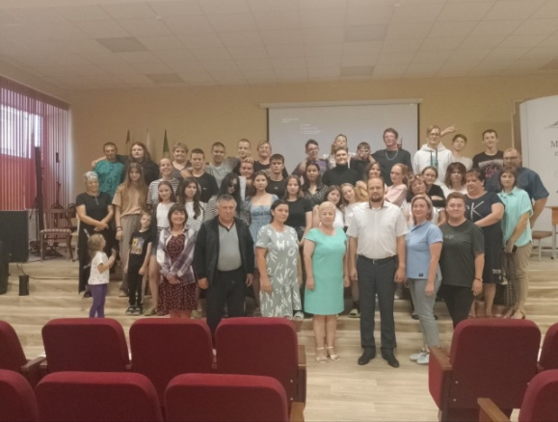 Казаков А.С., директор школы, поблагодарил всех ребят и работников лагеря за профессиональное мастерство, педагогический талант, душевную щедрость и воспитание подрастающего поколения.

На протяжении всей смены ребята проявили активность, артистизм и продемонстрировали свои таланты, за что и были награждены грамотами.

В последний раз отряды прокричали свои названия, речевки и исполнили отрядные песни. Завершилось мероприятие праздничным концертом.

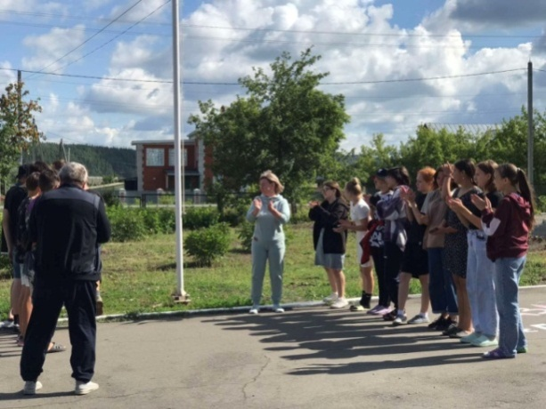31 июля ребята прощались со своими новыми друзьями. В 10.00 подростки собрались на последнюю линейку, был спущен флаг, затем дети встали в орлятский круг и спели свою любимую лагерную песню.

